ТИТУЛЬНИК

СОДЕРЖАНИЕ

ВВЕДЕНИЕ 3

1. ТЕОРЕТИЧЕСКИЕ ОСНОВЫ РАЗРАБОТКИ ПРИЛОЖЕНИЙ 5

1.1. Описание предметной области 5

1.2. Анализ имеющихся программ-аналогов разрабатываемого проекта 7

1.3. Постановка задачи и задание на проектирование 14

2. ПРОЕКТИРОВАНИЕ И РАЗРАБОТКА ПРИЛОЖЕНИЯ 17

2.1. Обоснование выбора программных средств реализации приложения 17

2.2. Проектирование приложения 17

2.3. Физическая структура БД 17

2.4. Описание интерфейса приложения 17

2.5. Тестирование приложения 17

ЗАКЛЮЧЕНИЕ 18

СПИСОК ЛИТЕРАТУРЫ 19

ПРИЛОЖЕНИЕ A. Содержание таблиц БД 20

ПРИЛОЖЕНИЕ B. Программный код приложения 21

ПРИЛОЖЕНИЕ C. Руководство пользователя 22

# ВВЕДЕНИЕ

В современном мире туризм стал неотъемлемой частью жизни многих людей, предоставляя возможность увидеть мир, испытать новые эмоции и расширить кругозор. В связи с этим возникла потребность в организациях, которые могут помочь спланировать и организовать путешествия, - туристических фирмах.

Современный рынок туристических услуг нуждается в активном внедрении и использовании современных информационных технологий и методов управления, которые предназначены для оптимизации деятельности предприятий в сфере туризма. Автоматизированные информационные системы могут являться ключевым звеном повышения экономической эффективности предприятия в целом и повышения качества туристических услуг в частности.

Расширение границ туристического рынка, на котором работают отечественные туристические компании, активизация туристов, повышение уровня жизни и образованности людей, их стремление познавать новые страны и культуры требует значительных затрат времени и усилий со стороны менеджеров туристических фирм на организацию процесса обслуживания. Именно поэтому активное внедрение и использование современных средств автоматизации бизнес-процессов сферы туризма является необходимым условием эффективного их функционирования.

Данная дипломная работа направлена на проектирование программы, которое позволит автоматизировать процесс подбора услуг и учёта клиентов в туристической фирме, то есть авто­матизировать основные действия менеджера по туризму. Тем самым информационная система поможет снизить вероятность недостоверной информации о наличии туров; повысить качество обслуживания клиентов; усилить возможность контроля со стороны руководства.

Таким образом целью данной дипломной работы является проектирование и разработка информационной системы "Туристическая фирма", которая будет обеспечивать всестороннюю автоматизацию деятельности турфирмы, включая:

• Управление информацией о турах, отелях и других туристических продуктах

• Управление взаимоотношениями с клиентами (CRM)

• Формирование и печать документов, необходимых для организации туров

• Анализ и отчетность по результатам деятельности компании

Актуальность данной работы определяется необходимостью внедрения современных информационных технологий в деятельность туристических фирм для повышения их эффективности, конкурентоспособности и удовлетворения растущих потребностей клиентов.

# 1. ТЕОРЕТИЧЕСКИЕ ОСНОВЫ РАЗРАБОТКИ ПРИЛОЖЕНИЙ

## 1.1. Описание предметной области

В условиях современного общества интерес к путешествиям и туризму продолжает расти, что делает работу тур фирм актуальной и востребованной. Развитие специализированной социальной сети для работников тур фирмы представляет собой важную задачу, которая способствует более эффективной организации рабочего процесса, обмену информацией и опытом, а также созданию единого сообщества специалистов в сфере туризма.

Регистрация

Сотрудники тур фирмы могут зарегистрироваться в программе, указав необходимую информацию о себе, такую как ФИО, должность, контактные данные, область специализации и другие данные, необходимые для идентификации внутри сообщества.

Авторизация

Авторизация работников обеспечивает доступ к персонализированным функциям и сервисам программы для туризма. Это включает возможность обновления профиля, управления задачами.

Профили работников

Каждый сотрудник имеет свою роль в программе, где содержится информация о его деятельности в компании, образовании и других важных аспектах рабочей деятельности.

Управление проектами и задачами

Программа предоставляет инструменты для управления задачами, которые позволяют сотрудникам эффективно планировать, отслеживать и координировать свою работу. Это включает создание списка задач, назначение ответственных, мониторинг прогресса и совместное выполнение проектов.

1.2 Анализ программ аналогов

Анализируя существующие приложения для турфирм, можно выделить их ключевые функции, такие как доступ к информации о турах, бронирование туров, отзывы клиентов и рейтинги турфирм. На основе этого можно определить уникальные особенности разрабатываемого приложения.

## 1.2. Анализ имеющихся программ-аналогов разрабатываемого проекта

1. АСУ «Coral Travel»

Официальное название продукта: ООО «ТО КОРАЛ ТРЕВЕЛ ЦЕНТР»

Название разработчика: OTI Holding.

Назначение: Миссия Coral Travel заключается в том, чтобы максимально способствовать созданию цивилизованного туристского рынка

Год первого опубликования: Неизвестно

Версионность: 8.8.15

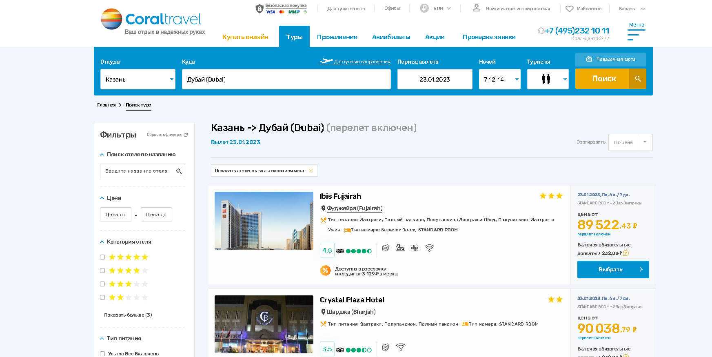

Рисунок 3. Coral Travel

Выполняемые функции: Разработан специально для покупки билетов, туров в разные страны

Составление плана отдыха по выбору отеля, экскурсий, дата отправления и прибытия;

Продукт представлен на рынке с 1995 года. Сегодня оператор занимает лидирующие позиции в туристической отрасли и позиционируется как марка надежности и качества. Собственные принимающие компании обслуживают клиентов Coral Travel в Турции, Египте, Греции, Испании, ОАЭ, Таиланде и Вьетнаме.

Продукт Coral Travel предлагает лучшие курорты и отели в 40 странах мира, среди которых Австрия, Андорра, Бахрейн, Беларусь, Болгария, Вьетнам, Греция, Грузия, Доминиканская Республика, Египет, Израиль, Индия, Индонезия, Иордания, Испания, Италия, Катар, Кения, Кипр, Куба, Маврикий, Мальдивы, Марокко, Мексика, ОАЭ, Россия, Сейшелы, Сингапур, Таиланд, Танзания, Тунис, Турция, Узбекистан, Хорватия, Черногория, Шри-Ланка. Идет постоянная работа по открытию новых направлений. Продукт организует групповые и индивидуальные туры FIT на базе собственных чартерных программ и регулярных рейсов, занимается развитием инсентив-, конгресс-, спортивного и других видов туризма.

Coral Travel работают туроператоры не только в России, но и в Германии, Украине, Польше, Турции, Беларуси, Грузии, Латвии, Литве, Эстонии, Румынии, Чехии и Швейцарии. Программы авиаперевозок осуществляются на чартерной и регулярной основе из всех аэропортов Москвы и более чем из 40 городов Российской Федерации, 4 городов Беларуси, 13 городов Польши, 2 городов Турции, 10 городов Германии.

Плюсы и минус продукта Coral Travel:

Минусы:

* В продукте используется слишком много JavaScript-кода, который долго выполняется.
* Полностью скрывается текст, пока не загрузятся все шрифты
* Не использован тег label — могут быть проблемы при использовании скринридера.
* Нет кнопки сброса фильтров.

Плюсы:

* Хорошая адаптированность продукта
* Современный дизайн продукта
* Большой выбор функциональности

2. АСУ «Травелата»

Официальное название продукта: Программа «ООО «Тревел Технологии»»

Название разработчика: Сацук Станислав Владимирович

Назначение: Миссия Travelata заключается в том, чтобы максимально способствовать созданию цивилизованного туристского рынка

Год первого опубликования: 2011

Версионность: 2.8

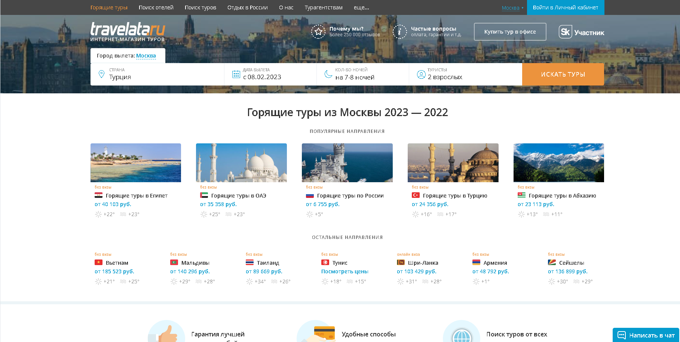

Рисунок 4. Travelata

Выполняемые функции: Travelata разрабатывает и предоставляет пользователям программного обеспечение «Тревел Технолоджи», которое позволяет находить варианты предложений.

Продукт предназначен для путешественников, самостоятельно выбирающие и бронирующие свои поездки с целью отпуска. Продукт отслеживает и прогнозирует изменение цен на путешествия, генерирует персонализированную поисковую выдачу, основанную на пользовательских данных и предпочтениях.

Решение ориентировано на B2C туристический рынок России и других стран.

Для хранения и обработки и последующего анализа большого объема данных, продукт использует облачные решения и технологии, такие как: open stack, kubernetes, ha postgres cluster, clickhouse, elasticsearch, python tensor.

Для персонализации предложений используется различные математические аппараты (в том числе нейронные сети, цепи Маркова, временные ряды и т.д). За счет большого количества накопленных данных пользователи получают более персонализированную и релевантную поисковую выдачу. Для прогнозирования цен на отдельные пакетные туры или на отдельные сегменты используются математические модели: ARIMAX, ES.

Плюсы и минус продукта Travelata

Минусы:

* Продукт использует встроенные CSS правила в HTML тэгах.
* Не использует преимущества Dublin Core.
* Не все ссылки являются ЧПУ.
* Продукт не использует дефис для оптимизации SEO.

Плюсы:

* Продукт имеет мало CSS файлов.
* Использует возможность gzip сжатия.
* Не содержит вложенных таблиц.
* Продукт имеет мало JavaScript файлов.
* Интересный и удобный интерфейс

## 1.3. Постановка задачи и задание на проектирование

1. Введение

Наименование проекта: TurAgenstvo.

Область применения: программное обеспечение для сотрудников Туристической фирмы.

Объект использования: пользователи под управлением операционных системы Windows.

1. Основания для разработки

Документ: Приказ "Об утверждении и распределении тем дипломных работ" N 1-40, от 15.11.2023.

Тема разработки: Проектирование и разработка системы "Туристическая фирма".

1. Назначение разработки

Функциональное назначение: автоматизация процессов бронирования туров, ведения клиентской базы и управления финансами туристической фирмы.

1. Требования к программе или программному изделию

4.1 Требования к функциональным характеристикам:

* Бронирование туров:
* Поиск туров по заданным критериям (страна, город, даты, тип отдыха, бюджет)
* Просмотр подробной информации о турах (описание, программа, стоимость)
* Бронирование туров онлайн с указанием персональных данных
* Управление клиентской базой:
* Регистрация и хранение персональных данных клиентов (ФИО, контакты, паспортные данные)
* История бронирований и покупок каждого клиента
* Возможность сегментации клиентов по различным критериям (возраст, предпочтения, лояльность)
* Управление финансами:
* Ведение учета платежей и расходов
* Формирование счетов и актов выполненных работ
* Интеграция с платежными системами для приема онлайн-платежей
* Отчетность:
* Генерация различных отчетов (по продажам, бронированиям, клиентам, финансам)
* Наглядное представление данных в виде графиков и диаграмм
* Управление пользователями:
* Создание и редактирование учетных записей пользователей
* Назначение ролей и прав доступа
* Интерфейс:
* Удобный и интуитивно понятный интерфейс
* Адаптивный дизайн для корректного отображения на разных устройствах
* Возможность персонализации интерфейса под каждого пользователя

4.2 Требования к надежности:

* Обеспечение стабильной работы сервера для хранения данных
* Хранение данных: на сервере облачного хранилища с ежедневным созданием резервных копий
* Защита персональной информации пользователей

4.3 Условия эксплуатации:

* Работа в операционной системе Windows 10 или выше
* Доступ к сети интернет
* Наличие необходимого аппаратного обеспечения (компьютер или ноутбук с достаточным объемом оперативной памяти и дискового пространства)

4.4 Требования к составу и параметрам технических средств:

* Процессор: минимум Intel Core i5 (или эквивалентный)
* Оперативная память (RAM): рекомендуется не менее 4 ГБ
* Дисплей: разрешение не менее 1280x1024 пикселей
* Связь: поддержка Wi-Fi или Ethernet
* Операционная система: Windows 10 или выше
* Объем дискового пространства: не менее 250 ГБ

4.5 Требования к информационной и программной совместимости:

* Поддержка стандартных форматов данных (CSV, Excel, PDF)
* Интеграция с внешними сервисами (платежные системы, почтовые сервисы)
* Использование современных технологий разработки программного обеспечения

4.6 Требования к маркировке и упаковке: не предусмотрено

4.7 Требования к транспортированию и хранению: не предусмотрено

4.8 Специальные требования: не предусмотрено

1. Требования к программной документации

Состав программной документации: инструкция по установке и использованию, руководство пользователя.

1. Технико-экономические показатели: не предусмотрено
2. Стадии и этапы разработки

Сроки разработки: 6 месяцев.

Исполнители: студент разработчик под руководством руководителя практики.

Стадии и этапы разработки:

7.1 Планирование: определяются основные цели и задачи проекта, а также вырабатывается общая стратегия разработки.

7.2 Анализ и проектирование: на этой стадии происходит подробное проектирование архитектуры приложения и его интерфейса, а также определение технических аспектов реализации.

7.3 Разработка: осуществляется прямая реализация проекта на основе предварительно разработанных спецификаций и дизайна.

7.4 Тестирование: происходит проверка работоспособности и качества, созданного ПО.

7.5 Релиз и поддержка: на этой стадии происходит запуск ПО, его последующая поддержка и развитие.

1. Порядок контроля и приемки

Виды испытаний: функциональное тестирование, пользовательские тесты.

Приемка работы: после успешного завершения всех этапов разработки и тестирования.

# Данное техническое задание, разработанное в соответствии с ГОСТ 19.201-78, устанавливает базовые требования и условия для разработки программного обеспечения для туристической фирмы, ориентированного на повышение эффективности деятельности и качества обслуживания клиентов. Целью создания данной платформы является предоставление туристическим фирмам инструментов для ведения и автоматизации процессов, связанных с организацией и продажей туристических услуг.

# 2. ПРОЕКТИРОВАНИЕ И РАЗРАБОТКА ПРИЛОЖЕНИЯ

## 2.1. Обоснование выбора программных средств реализации приложения

В качестве СУБД была выбрана MSSQLServer:

Microsoft SQL Server — система управления реляционными базами данных, разработанная корпорацией Microsoft. Основной используемый язык запросов — Transact-SQL. Используется для работы с базами данных размером от персональных до крупных баз данных масштаба предприятия. Данная СУБД в основном подходит для больших высоконагруженных проектов.

Что можно делать в Microsoft SQLServer:

* Выполнять запросы к базе данных
* Извлекать данные из базы данных
* Вставлять записи в базу данных
* Обновлять записи в базе данных
* Удалять записи из базы данных
* Создавать новые базы данных
* Создавать новые таблицы в базе данных
* Создавать хранимые процедуры в базе данных
* Создавать представления в базе данных
* Устанавливать разрешения для таблиц, процедур и представлений

Основные достоинства:

1. Масштабирование системы. Взаимодействовать с ней можно как на простых ноутбуках, так и на ПК с мощным процессором, который способен обрабатывать большой объём запросов.
2. Размер страниц – до 8 Кб. Данные извлекаются быстро, а сложную информацию удобнее хранить. Система обрабатывает транзакции в интерактивном режиме, есть динамическая блокировка.
3. Автоматизация рутинных административных задач. Например, управление блокировками и памятью, редактура размера файлов. В программе продуманы настройки, можно создавать профили пользователей.
4. Удобный поиск. Его можно осуществлять по фразам, словам, тексту либо создавать ключевые индексы.
5. Поддержка работы с другими решениями Microsoft, в том числе с Excel, Access.

Основные недостатки:

1. Зависимость от ОС. Система работает только с Windows.
2. Высокая стоимость.

Для взаимодействия с базой данных применяется язык Transcat-SQL (T-SQL). Клиент (например, внешняя программа) отправляет запрос на языке T-SQL посредством специального API. СУБД должным образом интерпретирует и выполняет запрос, а затем посылает клиенту результат выполнения.

T-SQL - язык структурированных запросов. В данном курсовом проекте использованы основные операторы этого языка, в частности для создания запросов. Этот язык является очень распространенным на данный момент и имеет ряд особенностей.

Он позволяет:

* Создавать базы данных и таблицы с полным описанием их структуры
* Выполнять основные операции манипулирования данными, такие как вставка, модификация и удаление данных из таблиц
* Выполнять простые и сложные запросы

Язык Transact-SQL является ключом к использованию SQL Server. Все приложения, взаимодействующие с экземпляром SQL Server, независимо от их реализации и пользовательского интерфейса, отправляют серверу инструкции Transact-SQL.

В зависимости от задачи, которую выполняет команда T-SQL, он может принадлежать к одному из следующих типов:

1. DDL (Data Definition Language / Язык определения данных). К этому типу относятся различные команды, которые создают базу данных, таблицы, индексы, хранимые процедуры и т.д. В общем определяют данные.

В частности, к этому типу мы можем отнести следующие команды:

CREATE: создает объекты базы данных (саму базу данных, таблицы, индексы и т.д.)

ALTER: изменяет объекты базы данных

DROP: удаляет объекты базы данных

TRUNCATE: удаляет все данные из таблиц

1. DML (Data Manipulation Language / Язык манипуляции данными). К этому типу относят команды на выбор данных, их обновление, добавление, удаление - в общем все те команды, с помощью которыми мы можем управлять данными.

К этому типу относятся следующие команды:

SELECT: извлекает данные из БД

UPDATE: обновляет данные

INSERT: добавляет новые данные

DELETE: удаляет данные

1. DCL (Data Control Language / Язык управления доступа к данным). К этому типу относят команды, которые управляют правами по доступу к данным. В частности, это следующие команды:

GRANT: предоставляет права для доступа к данным

REVOKE: отзывает права на доступ к данным

1. TCL (Transaction Control Language / Язык управления транзакциями). К этому типу относят команды, которые предназначены для реализации и управления транзакциями.

BEGINTRANSACTION: служит для определения начала транзакции

COMMITTRANSACTION: применяет транзакцию

ROLLBACKTRANSACTION: откатывает все изменения, сделанные в контексте текущей транзакции

SAVETRANSACTION: устанавливает промежуточную точку сохранения внутри транзакции

Языком программирования был выбран C#:

C# – это объектно-ориентированный язык программирования. Его разработка велась в 1998-2001 годах под руководством группы программистов из корпорации Microsoft. Изначально он рассматривался как средство создания утилит для платформ Microsoft .NET Framework и .NET Core.Некоторые полагают, что C# – это просто версия C или C++. Данное утверждение неверное. Соответствующий язык программирования был создан «с нуля».

Основные достоинства C#:

1. Независимость от аппаратного функционала. Программу не нужно адаптировать под многочисленные платформы и операционные системы. Виртуальная машина .NET Framework сама выполняет эту задачу. В конечном итоге программист может использовать один и тот же код на самых разных устройствах: смартфонах, компьютерах, серверах, банкоматах, умных часах и т.д.
2. Поддержка. Как мы уже упоминали, данный язык был создан компанией Microsoft. Именно поэтому C# лучше всего подходит для работы с экосистемой Windows.
3. Управление памятью. Если вы хотите, чтобы программа работал как можно стабильнее, необходимо выполнять ее очистку от различного мусора. Язык программирования C# выполняет эту задачу в автоматическом режиме. Таким образом, разработчику не нужно контролировать расход памяти, устранять её утечки или удалять «мёртвые» куски кода.
4. Строгая типизация. Если вы объявляете переменную в C#, необходимо сначала указать, что в ней лежит — строка, число или массив. Разработка таким методом выполняется немного дольше. Однако написанный код становится более предсказуемым, так как числа взаимодействуют с числами, строки со строками и т.д. Да, языки со слабой типизацией предоставляют большую свободу действий, но вероятность допустить ошибку при создании или проверке кода также будет выше.
5. Крупное сообщество. С# используется миллионами программистов. Вы можете найти в социальных сетях многочисленные чаты и сообщества «шарпистов». Там есть ответы на все важные вопросы по поводу работы с языком. Более того, вы можете найти ментора, который будет обучать вас.
6. Синтаксический сахар. Используя С#, вы сможете сократить код без вреда для логики программы. Для этого нужно применить один из нескольких способов, которые принято называть «синтаксическим сахаром». Данные приемы позволяют сделать код более легким и понятным. Для наглядности посмотрите на сложение чисел с «сахаром» и без. Однако эти способы не следует применять на постоянной основе. В противном случае может развиться так называемый синтаксический диабет, при котором код будет слишком зашифрован.

Теперь рассмотрим основные недостатки C#:

1. Невысокая скорость. При открытии программы на C#код сначала адаптируется под конкретное аппаратное обеспечение, а уже потом исполняется. Таким образом, скорость загрузки становится значительно ниже. При первом запуске интерфейсы на базе С# могут даже подтормаживать.
2. Безопасность. Специалисты считают, что код, написанный на C#, очень просто декомпилировать (перевести из машинного языка в человеческий). Следовательно, программу без труда может прочитать хакер, чтобы написать вредоносный софт, или конкурент, чтобы скопировать фрагменты и изучить недостатки программы.
3. Слабое взаимодействие с железом. С# является высокоуровневым языком, поэтому он редко используется для разработки, предполагающей полное взаимодействие с железом (игровые движки, операционные системы, авиационный софт и т.д.). Выше упомянутая Unity написана на языке низкого уровня C++.

Для написания курсовой работы была выбрана интегрированная среда разработки Visual Studio 2019:

Visual Studio 2019 - это интегрированная среда разработки (Integrated Development Environment, IDE), разработанная компанией Microsoft, предназначенная для создания различных типов приложений, включая приложения на базе .NET, C++, Python, JavaScript и других технологий. Она предоставляет разработчикам богатый набор инструментов, включая функции отладки, автодополнения кода, интеграцию с облачными сервисами, управление версиями, тестирование и другие возможности, которые позволяют эффективно создавать, отлаживать и развертывать приложения. Visual Studio 2019 также имеет широкое сообщество разработчиков и богатый экосистему расширений, что делает его мощным инструментом для профессиональной разработки программного обеспечения.

Основные достоинства Visual Studio 2019:

1. Богатый набор инструментов: Visual Studio 2019 предоставляет множество инструментов для разработки приложений на различных платформах, включая .NET, C++, Python, JavaScript, и многие другие. Он также интегрируется с различными фреймворками и библиотеками, что делает его мощным инструментом разработки.
2. Интеграция с облачными сервисами: Visual Studio 2019 тесно интегрируется с различными облачными сервисами, такими как Azure, что позволяет разработчикам создавать, развертывать и управлять облачными приложениями и сервисами непосредственно из среды разработки.
3. Большое сообщество: Visual Studio имеет огромное сообщество разработчиков, что означает наличие богатого экосистемы расширений, библиотек и документации, которые могут упростить и ускорить процесс разработки.
4. Удобство отладки: Visual Studio 2019 предоставляет мощные инструменты отладки, такие как точки останова, шаги выполнения, просмотр значений переменных и другие, что упрощает процесс исправления ошибок и отладки приложений.

Основные недостатки Visual Studio 2019:

1. Сложность и высокие требования к системным ресурсам: Visual Studio 2019 является мощным инструментом, но он также требует соответствующего оборудования и ресурсов для работы. Установка и настройка Visual Studio 2019 может быть сложным процессом, особенно на менее мощных компьютерах.
2. Платформенная привязка: Visual Studio 2019 является платформенно-зависимым инструментом, разработанным в первую очередь для разработки приложений под платформу Microsoft, такую как .NET и Windows. Это может быть недостатком для разработчиков, которые предпочли бы использовать другие платформы.

Сложность интерфейса: Визуальный интерфейс Visual Studio 2019 может оказаться сложным и перегруженным для новых пользователей. Некоторые функции и настройки могут быть неочевидными или труднопонятными, особенно для начинающих разработчиков.

## 2.2. Проектирование приложения

## 2.3. Физическая структура БД

## 2.4. Описание интерфейса приложения

## 2.5. Тестирование приложения

# ЗАКЛЮЧЕНИЕ

# СПИСОК ЛИТЕРАТУРЫ

# ПРИЛОЖЕНИЕ A. Содержание таблиц БД

# ПРИЛОЖЕНИЕ B. Программный код приложения

# ПРИЛОЖЕНИЕ C. Руководство пользователя

Этап 1. Запуск программы

Открытие программы сопровождается нажатием на TurAgenstvo.exe (Рисунок 1).

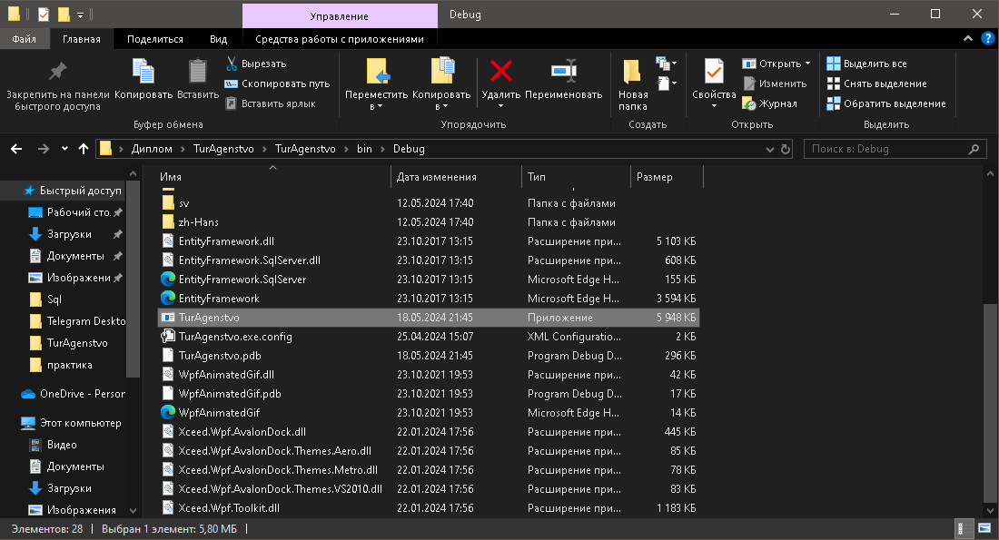

Рисунок 1 TurAgenstvo.exe в проводнике

Этап 2. Работа с программой

После открытия нас встречает окно входа в систему (Рисунок 2).

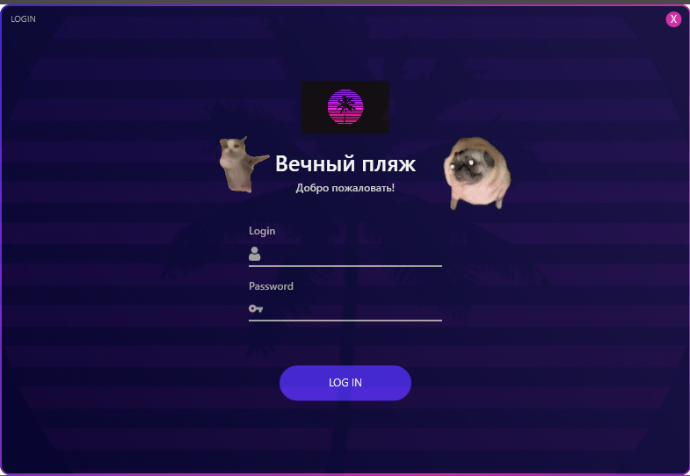

Рисунок 2 Окно входа в систему

Как только определённый пользователь введёт свой логин и пароль, то в зависимости от его должности(роли), откроется определённая форма.

Если авторизуется Системный администратор, то у него открывается следующая форма, в которой он может добавлять и удалять сотрудников (Рисунок 3).

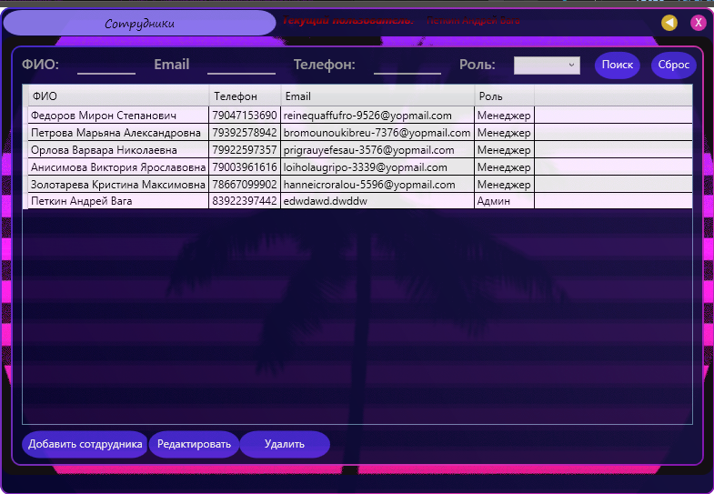

Рисунок 3 Форма системного администратора

Если авторизуется Менеджер, то у него открывается следующая форма, в которой он может выбрать разделы, которые его интересуют (Рисунок 4).

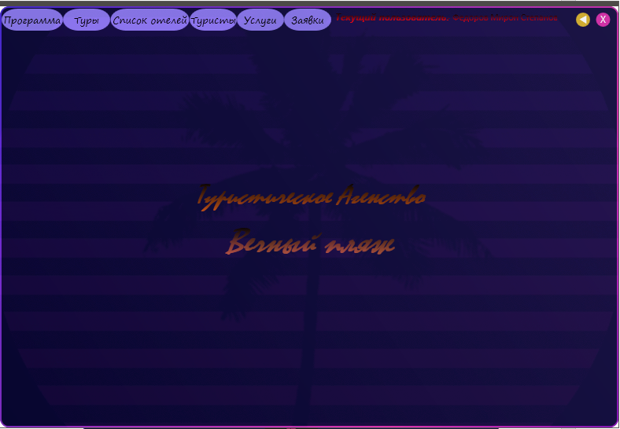

Рисунок 4 Форма менеджера

Если менеджер нажмет на раздел программа, то вылезет окно, в котором будет информация о разработчиков (Рисунок 5).

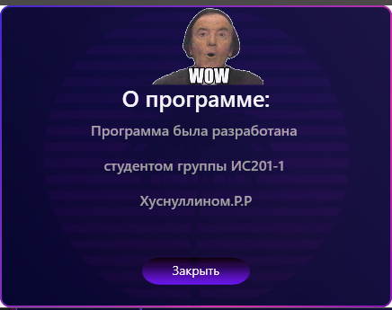

Рисунок 5 Окно при нажатии программа

Если Менеджер нажмет на раздел Туры, то у него открывается страница, в которой он может выполнить фильтрацию для поиска тура и добавить, и отредактировать тур (Рисунок 3).

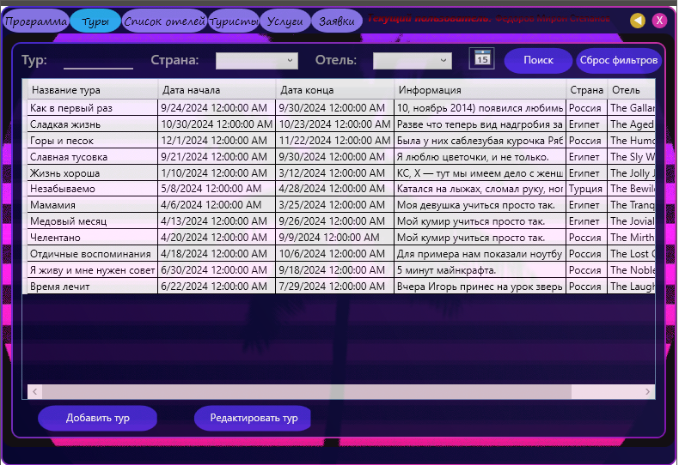

Рисунок 6 Раздел Туры

Если Менеджер нажмет на раздел Список отелей, то у него открывается страница, в которой он может выполнить фильтрацию для поиска отеля и так же добавить, и отредактировать и удалить отель (Рисунок 7).

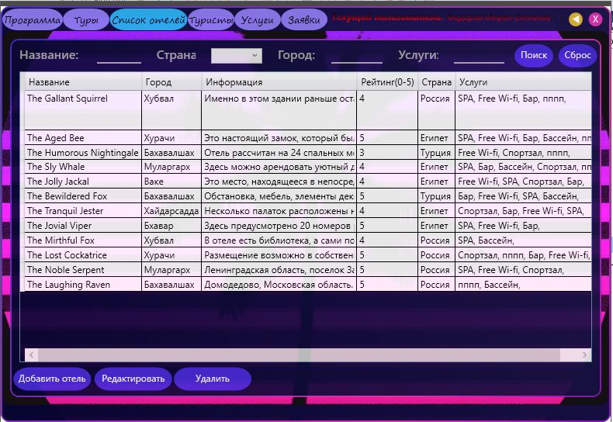

Рисунок 7Раздел Список отелей

Если Менеджер нажмет на раздел Туристы, то у него открывается страница, в которой он может выполнить фильтрацию для поиска клиента и так же добавить, и отредактировать и удалить клиента (Рисунок 8).

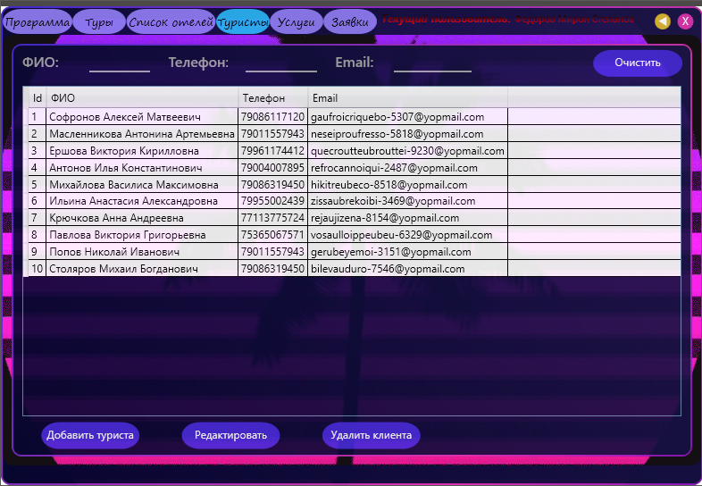

Рисунок 8 Раздел Туристы

Если Менеджер нажмет на раздел Услуги, то у него открывается страница, в которой он может сделать добавление услуг и редактирование (Рисунок 9).

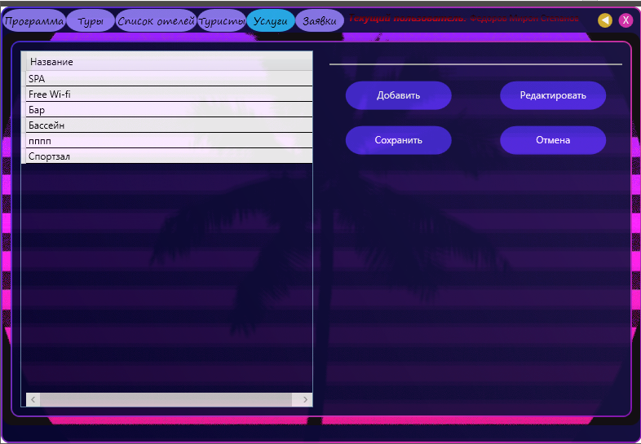

Рисунок 9 Раздел Услуги

Если Менеджер нажмет на раздел Заявки, то у него открывается страница, в которой он может увидеть свою созданную заявку, так же при нажатии на заявки выводится более подробная информация о ней и нажимая на кнопки можно отправить новый запрос на путешествие или изменить текущую заявку (Рисунок 10).

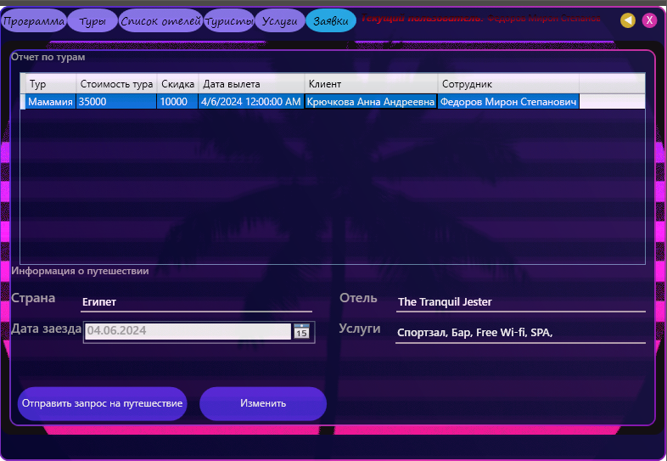

Рисунок 10 Раздел Заявки